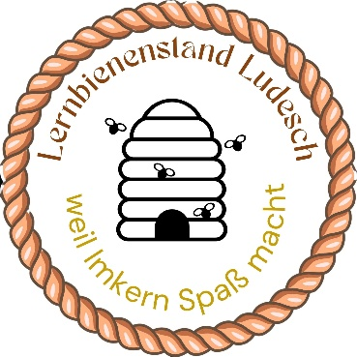

Lernbienenstand Ludesch nimmt wieder neue Jungimker auf

Im Jahr 2023 haben die ersten Jungimker gestartet – nun sind wieder 6 Plätze frei.

Beim Lernbienenstand Ludesch lernst du den Umgang mit dem Bienenvolk von Grund auf im Team.

Ablauf Lernbienenstand Ludesch:
Der Jungimker kauft sich mit 450€ ein und bekommt dafür die Beute sowie ein Volk, dies er selbstständig betreut.

Alle zwei Wochen zwischen April und September steht ein Götti-Team zur Verfügung, der Fragen der Neuimker beantwortet und ein paar Infos zur Entwicklung des Bienenvolkes gibt.
Dich aber selbständig an deinem Volk arbeiten lässt.

Ziel ist es, dass der Neuimker nach 2 Jahren alle wichtigen Praxisschritten mal gemacht hat und dadurch sicher in die "Selbstständigkeit" des Imkers entlassen werden kann.
Lernen durch selber tun, ist unser Motto, daher auch Lernbienenstand und dies mit Unterstützung.

Nach max. 2 Jahren sucht sich der Neuimker einen eigenen Standort, wo er weitermacht.

Bei Interesse melde dich gerne unter mathias.raich@hotmail.com oder 06608370034 an.

Liebe Grüße

Bienenzuchtverein Ludesch

